Мухамедзянова Лариса Васильевна,
учитель начальных классов,
МАОУ Петелинская СОШ
с. Петелино, Тюменская обл.
Технологическая карта интегрированного урока в 4 классе на тему «Батарейка-друг или враг?»
Тип урока/вид урока: | Интегрированный/открытие новых знаний
Авторы УМК: | Перспективная начальная школа, Н.А. Чуракова
Цель урока: | Развитие универсальных учебных действий учащихся через интеграцию знаний из разных предметных областей-филологии, математики, естествознания.
Задачи: | -Создание проблемных ситуаций;  -организация активной самостоятельной деятельности учащихся по их разрешению;  - творческое овладение знаниями, умениями и навыками, развитие мыслительных способностей.
Учебный предмет/тема | Окружающий мир - «А что можешь сделать ты?», «Человеческий организм»  Математика - «Когда трех классов для записи числа недостаточно», «Учимся решать задачи»  Русский язык - «Развитие речи .Учимся отстаивать свое мнение, свою точку зрения», «Учимся рассуждать»
Планируемые образовательные результаты (предметные, метапредметные, личностные) по предмету «окружающий мир»: | -уметь составлять план мероприятий по охране поверхности земли родного края, иметь представление о системах органов человека и их функциях;  -осуществлять констатирующий и прогнозирующий контроль по результату действия, вести устный диалог, осознанно и произвольно строить сообщение в устной форме, в том числе творческого и исследовательского характера;  -самостоятельность и личная ответственность за свои поступки, установка на здоровый образ жизни, экологическая культура-готовность следовать нормам природоохранного, нерасточительного, здоровьесберегающего поведения.
Планируемые образовательные результаты (предметные, метапредметные, личностные) по предмету «математика»: | -запись и чтение десятизначных чисел, умножение круглых чисел класса миллионов, выделение из задачи данных для ответа на вопрос, выбор действия;  -формулирование правила на основе выделения существенных признаков;  -навыки сотрудничества в различных ситуациях.
Планируемые образовательные результаты (предметные, метапредметные, личностные) по предмету «русский язык»: | -высказывать свою точку зрения, отстаивать свое мнение, рассуждать с опорой на наблюдение;  -коммуникация как взаимодействие-учет позиции собеседника;  -умение ориентироваться в социальных ролях и межличностных отношениях.
Оборудование: | Листы формата А4, А3, разноцветные стикеры, таблица Менделеева, батарейки и их изображения, текст «Путешествие батарейки», «Чем опасно попадание веществ из батарейки в организм человека», конверты с задачами, фломастеры, клей, ножницы.
Образовательные ресурсы: | 1.www.хранителиводы.рф .  2.centecon.ru  3.ЧумаковаИ, Кольовска А. «Батарейка в ваших руках», методическая разработка игровых интерактивных занятий для школьников, М., «Центр экономии ресурсов», 2016 г.

Этапы урока | Микроцели | Деятельность учителя |  | Деятельность учащихся | Методы и приемы на уроке
Этапы урока | Микроцели | Требования к этапу | УУД, формирующиеся на данном этапе
Мотивационный | -создание проблемной ситуации | -организация деятельности учащихся по установке тематических рамок («могу»);  -создание ситуации противоречия между необходимостью выполнить задание и невозможностью это сделать при имеющемся уровне знаний. | Регулятивные:волевая саморегуляция, контроль, коррекция, прогнозирование;  личностные: действия смыслообразования; коммуникативные:формулирование собственного мнения, контроль действий партнера | -Учащиеся пишут на стикерах по 1 возможному варианту и прикрепляют их на классную доску («Ковер идей (гипотез)»), озвучивают  -Учащиеся пишут на стикерах названия электроприборов, помещают их на «Ковер идей»  -Электричество!  -Учащиеся выходят к доске и отмечают. »(разные мнения вызывают реакцию удивления, возникает проблемная ситуация)  -Для этого применяются батарейки  - Дети разделены на группы по 4 человека, сидят лицом друг к другу. Каждый имеет партнера по лицу (напротив) и партнера по плечу (рядом).  Лист формата А4 путем сгибания делится на 4 части, при этом так же сгибанием отделяется центральная часть в форме квадрата.  Генерирование идей, принятие командного решения ,  Публичное выдвижение гипотез, их фиксация на «Ковре идей» (разные мнения вызывают реакцию удивления, возникает проблемная ситуация),  формулирование задач урока:  -Что входит в состав батареек?  -Почему их нельзя выбрасывать вместе с другим мусором?  -Как батарейки могут стать вредными или полезными?  _Для того, чтобы знать , какими должны быть наши действия в отношении использованных батареек, мы должны найти ответ на вопрос  Батарейка-друг или враг?  (формулируют тему урока)  -Выдвигают идеи(гипотезы), фиксируют их на «Ковре идей» | Побуждающий диалог  Сегодня мы с вами познакомимся с одним устройством, которое может быть очень полезным для человека, а может стать опасным. Есть гипотезы, что это может быть?  -В 21 веке нам трудно представить свою жизнь без многочисленных электрических приборов. Давайте вспомним и перечислим за 1 минуту как можно больше электроприборов.  -Что нужно, чтобы они все работали?  -Чтобы заработал электрический прибор, мы включаем его в розетку. С каждым днем появляется все больше электрических устройств, которые мы можем использовать вдали от розетки. Отметьте на «Ковре идей»« те названные вами приборы, которые могут работать без проводов.  -Как же нам удается использовать электроприборы вдали от розетки?  (Если данный вариант был назван детьми-возвращаемся к 1 заданию и выясняем, что данный предмет был назван как полезный и опасный. Если нет-выясняем, можно ли батарейку определить так же-как полезный и одновременно опасный предмет)  - В чем польза батарейки? В чем опасность?  «Плэйсмет консенсус» - «Карта согласия», командный метод.  -В течении 1 минуты каждый из вас пишет на своей части листа варианты полезного использования батареек, затем в течении 1 минуты каждый пишет варианты опасного воздействия батареек. Затем в течении 1 минуты команда совещается и в центральный квадрат записывает командный вариант ответа на поставленные вопросы.  -Учитель фиксирует на доске вопросы, появившиеся у детей и побуждает детей к формулированию целей урока.  Данные вопросы фиксируются на доске.  -Для чего мы будем искать ответы на эти вопросы?  -Как вы думаете, знания из каких учебных предметов нам будут необходимы?
Открытие нового знания | -поиск путей решения проблемной ситуации;  -разработка и реализация алгоритма открытия новых знаний;  -фиксация нового знания. | -определение средств достижения поставленной цели;  -формулировка шагов для реализации поставленной цели;  -организация реализации построенного алгоритма и предъявления новых знаний | Познавательные: самостоятельное создание способов решения проблемы, поиск и выделение необходимой информации, построение логической цепи рассуждений, смысловое чтение и выбор чтения в зависимости от цели; коммуникативные: ориентация на позицию партнера в общении, построение монологического высказывания, построение диалогической речи; регулятивные: принятие и сохранение учебной задачи, планирование и выполнение действий, осуществление итогового контроля результата. | -Учащиеся предлагают примерные варианты.(учитель фиксирует данные на доске)  -1пара- Если количество батареек, которое используется в нашей стране за один год, выложить в линию друг за другом от самой западной до самой восточной окраины нашей страны, то получится 30000 км  -2 пара-За пять лет может накопиться 3 млрд. штук батареек.  -3 пара-За 10 лет может накопиться 6 млрд. штук батареек.  -4 пара-За 20 лет в нашей стране может накопиться 300 тыс. тонн батареек.  Ответы детей.  -Нельзя выбрасывать в мусорные баки  Ответы детей.  По надписям на батарейках дети определяют, какие вещества входят в их состав (названия пишут на стикерах)  Дети выходят, зачитывают название вещества , «выбрасывают» его в «мусорное ведро»  -В состав батареек входит много разных веществ-металлов, жидкостей, солей. Выбрасывая батарейки, мы выбрасываем металлы, жидкости, разные соли.  -Учащиеся каждый самостоятельно читает текст «Путешествие батарейки».  Один-два учащихся по желанию восстанавливают у доски «этапы путешествия»  Один учащийся воспроизводит кратко рассказ.  Ответы детей. | -Практикум. Много ли батареек мы используем в повседневной жизни? Сколько примерно за год одна семья тратит батареек?  -Давайте проверим, кто из вас был ближе к истине. У вас в конвертах одна задача, но у каждой пары вопрос к ней разный. За три минуты пара учащихся читает и решает задачу, а затем представляет результат.  -Какие огромные цифры у нас получились!  -Куда вы деваете использованные батарейки?  -Рассмотрите корпус батареек. Найдите на них знак-«перечеркнутый контейнер». О чем этот знак?  -Куда же их девать?  -Верно, надо собирать отдельно. Давайте выясним, почему.  Мини-исследование  Детям в парах раздаются изображения разных батареек и таблица Менделеева.  -Так что же на самом деле мы выбрасываем, когда избавляемся от старых батареек?(на стол ставится «мусорное ведро» )  -Так что же входит в состав батареек ? Что мы выбрасываем, выбрасывая батарейки?  -Давайте узнаем, что с этими веществами не так, как они выбираются наружу из корпуса батарейки и становятся опасными для живых существ.  -Каждый «этап путешествия» батарейки зафиксирован на доске, но в хаотичном порядке. Пользуясь текстом давайте разместим их по порядку .  -Кто желает с помощью получившейся схемы воспроизвести кратко «Путешествие батарейки»  -Так почему же нельзя выбрасывать батарейки вместе с другим мусором?
Закрепление учебного материала | -повторение учебного содержания( воспроизведение знаний) | -организация самостоятельной работы по установлению причинно-следственных связей  -само-и взаимоконтроль | Регулятивные: контроль сличения результата действия с заданным эталоном; коммуникативные: учет и координация действий с партнером, обоснование и аргументация собственной позиции; осуществление взаимного контроля и помощи; познавательные: использование знаково-символических средств (схема правила) для решения учебных задач | Ответы детей  Учащиеся самостоятельно читают в группе текст и по мере прочтения составляют причинно-следственные связи с помощью разрезных карточек, оформляют все на листе ватмана в виде схемы «Последствия воздействия на организм тяжелых металлов»  Каждая группа представляет публично другой группе свой мини-проект  -Вред или пользу принесут использованные батарейки-зависит только от нас, от того, как мы решим с ними поступить.  -Чтобы батарейки принесли пользу, мы не будем выбрасывать их вместе с другим мусором, а будем собирать их дома в емкости с плотно завинчивающей крышкой. Когда их накопится много, то отнесем их в специальный пункт приема.  -Нет, не знаем. | -Чем опасно попадание веществ из батарейки в организм человека? Знаете ли вы, какое вещество воздействует на какую из систем органов человека и какие заболевания могут вызвать?  Создание мини-проекта  Каждая группа учащихся получает карточки с названиями разных химических элементов, систем органов, болезней и текст с описанием воздействия тяжелых металлов на организм человека.  -Как батарейки могут стать вредными и полезными?  - А вы знаете, где самый близкий к нам такой пункт приема?
Итог урока.  Рефлексия | -рефлексивный анализ учебной деятельности;  -оценивание собственной деятельности;  -взгляд на урок глазами учеников | -организация анализа личных практических действий | Познавательные: структурирование, моделирование; регулятивные: осознание качества и уровня усвоения; коммуникативные: высказывание и аргументация своего мнения | Дети выбирают себе форму домашнего задания.  -Учащиеся пишут на стикерах окончание выбранной фразы из предложенных и прикрепляют на доске  - Учащиеся на стикерах пишут свои имена и помещают на доске по выбранным устойчивым выражением. | Продуктивное домашнее задание (на выбор)  -Поиск пунктов приема батареек у нас в регионе по предложенному списку интернет -адресов,; размещение найденных адресов на информационных досках школы, села, сайте школы  -Мини-исследование «Инвентаризация батареек» (составьте список приборов у вас дома, для работы которых используются батарейки и заполните таблицу)  -«Секрет батарейки» (рассортировать комплект смешанных вредных и полезных советов по использованию батареек, разгадать еще один их полезный секрет)  Прием «Рефлексивный экран»  -«Закончи фразу» (я узнал.., я понял…было интересно…) и т.д  -Оцени свои ощущения устойчивым выражением («светлая голова», «ни в зуб ногой», «каша в голове» )
Приложение 1
Задача.
За 1 год в нашей стране используется не меньше 600 миллионов штук батареек. Это примерно 15 000 тонн. Если это количество батареек выложить в линию друг за другом, то получится тройное расстояние от самой западной до самой восточной окраины нашей страны.Чему равно это расстояние, если от самой западной до самой восточной окраины 10 000 километров?
За 1 год в нашей стране используется не меньше 600 миллионов штук батареек. Это примерно 15 000 тонн. Если это количество батареек выложить в линию друг за другом, то получится тройное расстояние от самой западной до самой восточной окраины нашей страны.Сколько штук батареек накопится за 5 лет?
За 1 год в нашей стране используется не меньше 600 миллионов штук батареек. Это примерно 15 000 тонн. Если это количество батареек выложить в линию друг за другом, то получится тройное расстояние от самой западной до самой восточной окраины нашей страны.Сколько штук батареек накопится за 10 лет?
За 1 год в нашей стране используется не меньше 600 миллионов штук батареек. Это примерно 15 000 тонн. Если это количество батареек выложить в линию друг за другом, то получится тройное расстояние от самой западной до самой восточной окраины нашей страны.Сколько тонн батареек накопится за 20 лет?

Приложение 2
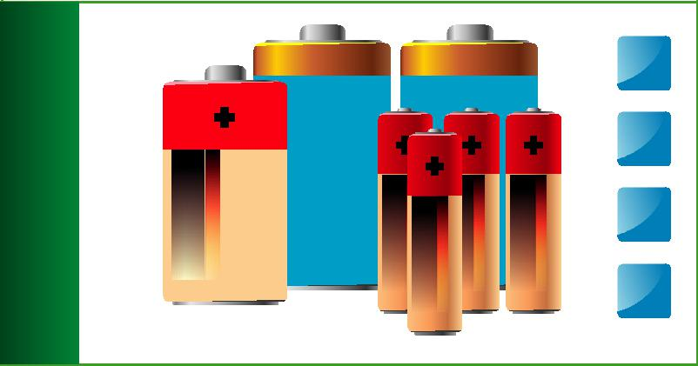

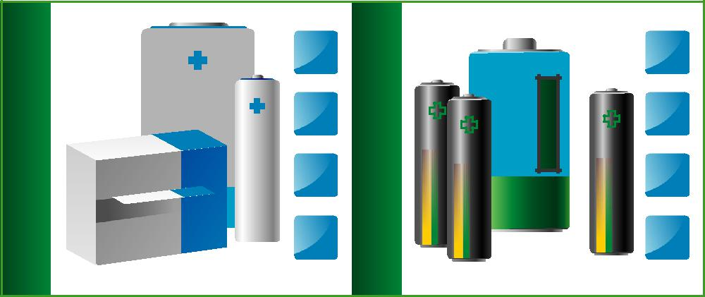

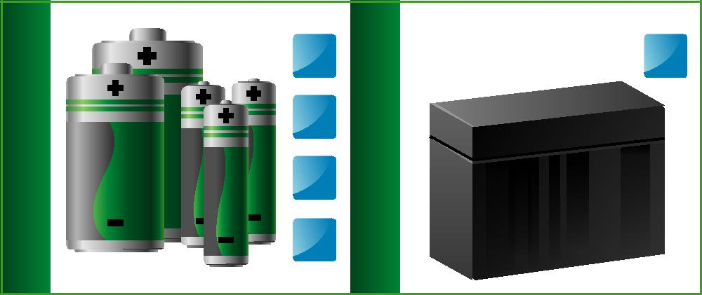

Приложение 3
ПУТЕШЕСТВИЕ БАТАРЕЙКИ
Многие батарейки содержат тяжёлые металлы — кадмий, никель, марганец, цинк, ртуть. Внутри батарейки эти металлы связаны с другими элементами и являются частью сложных веществ. Когда батарейка попадает на свалку, её корпус постепенно разрушается, и всё содержимое оказывается снаружи. Корпус больше не может сдерживать опасные вещества, и они, вырвавшись на свободу, начинают взаимодействовать с другими оказавшимися поблизости веществами.

Очень скоро они встречаются с растворами солей, кислот или щелочей и превращаются в вещества, которые могут легко растворяться в воде. Теперь, с такой суперспособностью, им очень легко «сбежать» со свалки, особенно во время дождя. Путешествуя таким образом, тяжёлые металлы рано или поздно попадают из окружающей среды в живые организмы.

Например, с током воды из почвы «злоумышленники» попадают через корни в растение и задерживаются в нём. Если такое растение станет пищей для животного или человека, то все тяжёлые металлы перейдут вместе с ним. Чем больше таких растений будет съедено, тем больше опасных веществ накопится в организме.

Организм животного и человека не может избавиться от тяжёлых металлов, не может превратить их в нетоксичные вещества и вы-вести. Поэтому, оказавшись в одном живом организме, тяжёлые металлы будут перемещаться дальше по пищевой цепочке.

Например, если в озеро попала ртуть, то рыбы, обитающие в водоёме, станут её переносчиками. Если «поражённую» рыбу съест хищная рыба, то ртуть окажется в ней. Если рыбу поймает птица или человек, то вредное вещество перейдёт в них и продолжит свою разрушительную, убийственную для организма работу.
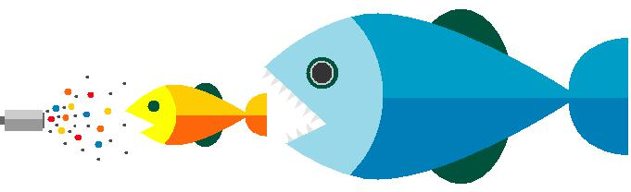

Приложение 4
ЧЕМ ОПАСНО ПОПАДАНИЕ ВЕЩЕСТВ

ИЗ БАТАРЕЙКИ В ОРГАНИЗМ ЧЕЛОВЕКА?
Металлы,содержащиесявбатарейке,могутпопастьворганизмчеловекаизвоз-духа через дыхательную систему или с водой и пищей через пищеварительную. Из этих систем опасные элементы переходят в кровь и с её током распространяются в другие органы и ткани, попадая в их клетки. Тяжёлые металлы могут оказывать воздействие на обмен веществ, препятствовать образованию необходимых для нормальной работы организма ферментов и гормонов.

Действию того или иного металла обычно подвергаются определённые органы. Так, например, главные мишени свинца — это нервная система

- костный мозг, в котором образуются клетки крови. Поэтому при отравлении свинцом у человека развивается анемия — кровяные клетки становятся слабыми и переносят мало кислорода.

В работе нервной системы из-за присутствия в организме свинца происходит очень много сбоев, так как изменяется химический состав веществ, необходимых для нормального прохождения нервных импульсов. Если в организме всё время много свинца, то это приводит к развитию умственной отсталости (энцефалопатии). Также свинец может накапливаться в костной ткани, вытесняя из неё кальций.

Ртуть отличается широким спектром и большим разнообразием проявлений токсического действия в зависимости от свойств веществ, в виде которых она поступает в организм. Особенно сильно она поражает нервную и выделительную системы (почки); также её присутствие может выразиться в развитии лёгочных болезней, нарушении формирования плода, неправильной работе половых органов, болезнях желудочно-кишечного тракта.
Ещё один чрезвычайно токсичный металл — кадмий. По механизму внедрения в организм он сходен с ртутью, но задерживается в органах намного дольше (период полувыведения — 30 лет). Он вытесняет кальций и замещает цинк в составе био-молекул. При отравлении им нарушается работа лёгких, печени, почек. Его присутствие отрицательно сказывается на состоянии костного мозга и трубчатых костей. Основным органом-мишенью при длительном воздействии кадмия являются почки. Наиболее тяжелой формой хронического отравления кадмием является болезнь итай-итай, впервые обнаруженная в 1940-х годах в Японии. На протяжении многих лет население питалось рисом, выращенном на полях, орошавшихся водой из реки, в которую из рудника попадал кадмий. При этой болезни у людей развивается острая почечная недостаточность и происходит деформация скелета, так как кадмий замещает в костях кальций. Кости и мышцы становятся слабыми, люди испытывают постоянные сильные боли в пояснице, суставах и мышцах ног.
Литий — один из элементов, необходимых для нормальной работы организма. Нужное количество лития мы получаем из продуктов питания. Но если в организм попадает избыток лития, то возникают проблемы. Ионы лития нарушают транспорт ионов натрия в нервные и мышечные волокна, что приводит к непроизвольным сокращениям мышц, судорогам, повышению утомляемости, проблемам с памятью, нервным расстройствам и болезням. Цинк тоже является жизненно необходимым элементом. Тем не менее, если его количество больше нормы, то организм становится уязвим для болезней органов дыхания и пищеварительной системы.

Приложение 5
- Список пунктов приёма батареек на сайте Коалиции «ПРО Отходы» http:// www.proothody.com/kuda-sdat-batareeku;
- список пунктов приёма батареек на сайте компании-переработчика батареек «Мегаполисресурс» http://eco2eco.ru/pererabotka/battery/map-of-recycling-points/;

- информация о пунктах приёма батареек на сайте добровольного экологического движения «Сдай батарейку — спаси планету» http://сдайбатарейку.рф;

- карты пунктов приёма вторсырья в разных городах на сайте Гринпис России http://recyclemap.ru.

Приложение 6
Проведите дома «инвентаризацию» батареек. Составьте список приборов, для работы которых используются батарейки/аккумуляторы, и заполните таблицу.
Прибор | Частота использования (часов в день) | Батарейка или аккумулятор | Количество и тип (указан на корпусе) | Частота замены или зарядки.
Приложение 7
Полезные советы | Вредные советы
Используйте перезаряженные аккумуляторы везде, где это возможно. | Используйте в одном приборе старые батарейки вместе с новыми. Это сократит срок службы новых.
Сдавайте отслужившие батарейки и аккумуляторы на переработку. Так вы не загрязняете природу и поможете сохранить ресурсы планеты. | Кладите батарейки или приборы с батарейками внутри в место, где они могут перегреться. Тепло увеличит скорость химических реакций и сократят срок службы батарейки.
Вытаскивайте элементы питания из приборов, которые не будут использоваться долгое время, так как они могут протечь и испортить прибор. | Кладите батарейки с металлическими предметами, ключами или мелочью. Это может привести к короткому замыканию, вызвав нагрев и искрение.
Очищайте поверхность контактов в приборах перед установкой элементов питания, чтобы избежать потерь энергии. | Перезаряжайте неперезаряжаемые батарейки. Корпус батарейки нагреется и она взорвется.
Не покупайте батарейки впрок (про запас), так как они имеют ограниченный срок годности. | Бросайте батарейки в огонь .Они взорвутся и опасные химические вещества отравят воздух.

